[Bedriftens navn]
[Byggeplassens navn]
[Dato]

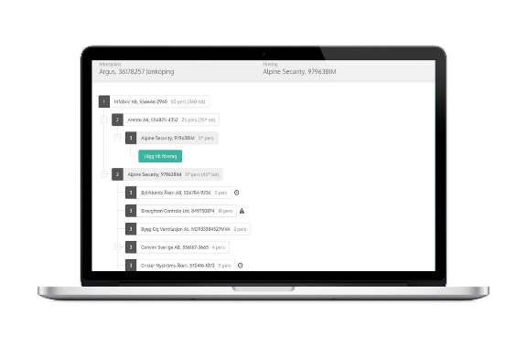
Samtykke og registrering av avtaleforhold i UE-portalen

På [Arbeidsplassens navn] bruker vi den digitale tjenesten UE-kjede fra Infobric til å få oversikt over hvilke underentreprenører som er aktive på byggeplassen, og til å spore avtaleforhold mellom alle entreprenørene.
Bekreftelse på hvem bedriften din er leid inn av på byggeplassen, og registrering av underentreprenører du eventuelt selv har leid inn, legges inn i den nettbaserte UE-portalen av bedriftsadministratøren for bedriften din.
Innbydelse til UE-portalen sendes med e-post til bedriftsadministratøren når din bedrift legges til i byggeplassens UE-kjede. I UE-portalen kan bedriftsadministratøren bare se og behandle sin del av arbeidsplassens UE-kjede, det vil si de entreprenørene bedriften din har en avtale med på arbeidsplassen. Via portalen kan hovedentreprenøren og arbeidsplassen også informere om vilkår som hver enkelt entreprenør må samtykke til når de bekrefter forholdet til andre aktører i underentreprenørkjeden.
Når nye underentreprenører registreres i UE-kjeden via portalen, sendes informasjon til webtjenesten Infobric Ease, der hovedentreprenøren har full oversikt over arbeidsplassens UE-kjede.
- Her finner du mer informasjon om UE-portalen samt en hurtigguide for bedriftsadminstratør:

